**CRISTIAN GREGORIO DE LA O**

**VELASQUEZ**

Estudiante

**LDS.ORG**,

Voluntario

Tareas realizadas: Enseñe a las personas sobre temas de superación personal casa por casa en distintas cuidades de Brasil, también fui líder de un equipo de 6 personas por mas de 6 meses y trabaje junto con ellos, colabore con lideres profesionales para un mejor desarrollo en la comunidad.

**Sykes El Salvador**,

Servicio al Cliente

Tareas realizadas: trabajé como servicio al cliente para Sony PlayStation, aprendí a trabajar bajo presión y bajo a métricas durante 6 meses, pero sobre todo aprendí a dar siempre la mejor atención y servicio al cliente.

**Vice Ministerio de Transporte**,

Asistente en el Área de Examinadora

Tareas realizadas: Coordine y supervise la logística para la realización de Exámenes Psicológicos y Teóricos a conductores aspirantes. Organice documentos relacionados con los exámenes, asegurando que la información estuviera correctamente archivada y disponible para consultas futuras. Proporcione orientación a los Usuarios que acudían al Viceministerio de transporte para la realización de sus exámenes, resolviendo dudas y facilitando el proceso de evaluación.

**EXPERIENCIA PROFESIONAL**

De 2016/12/07

2018/12/07

(Brasil)

De 2021/10/25

2022/05/22

(San Salvador)

De 2024/05/25

Hasta la Fecha

(San Miguel)

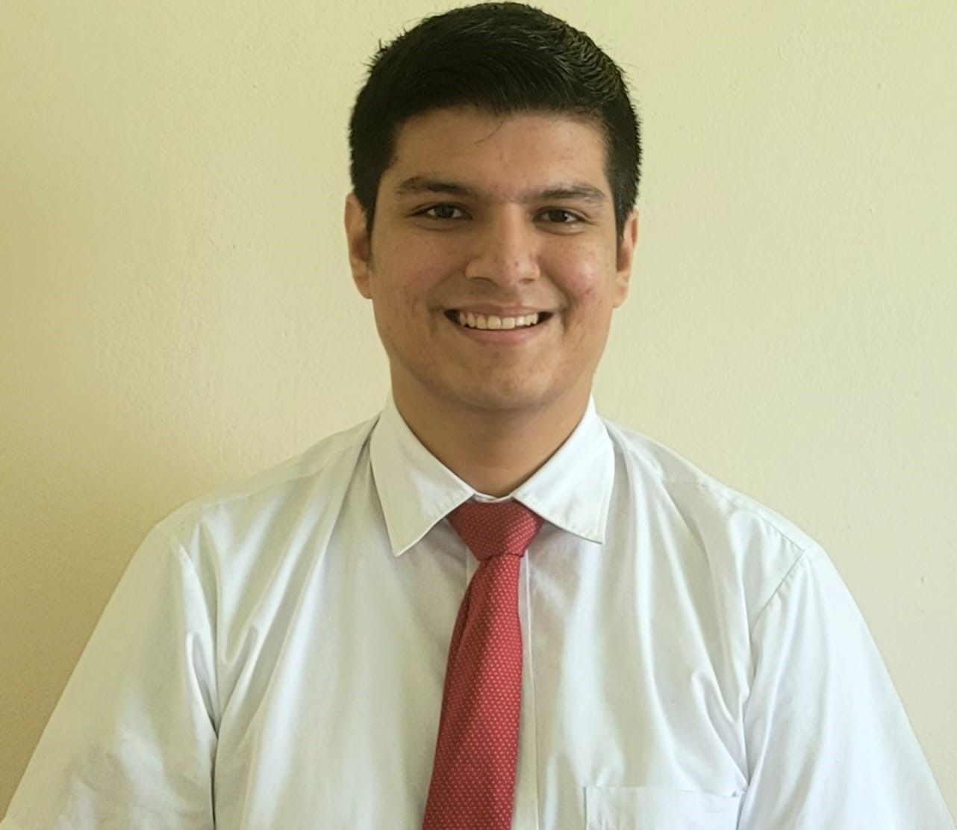

**DIPLOMAS Y HOBBIES**

**Formaciones :** Diplomados, Congresos, xxxxxxxxxx xxxxxx xxxxxxxxx xxxxxxxxxxxxxxxxx

**Hobbies:** xxxxxxxxxxxxxxxxxxxxxxxxxxxxxx



 DUI: 05693245-9

Edad: 26 Años.



Estado Civil: Soltero.

Teléfono: 7699-8051

Correo: cristiangregoriodelaovelasquez@gmail.com

Dirección: Pasaje Lillian Serpas, Barrio La Cruz, Jucuapa.

Portafolio Web: https://dev0415.github.io/Portafolio-Web/

 Licencia: C Pesada.

AFP: 358982620006







**ESTUDIOS**



**Mirna Orellana De Meza**

VMT San Miguel| Asistente de Jefatura

Teléfono: 7205-1416

mirna.orellana@mop.gob.sv

*Quien Soy*

*Soy Estudiante Técnico en desarrollo de software con 2 años de estudios tengo experiencia en programación y gestión de proyectos. Además Soy Dueño un negocio en línea llamado Technostation.shop. también complete mi formación practica de 320 Horas en el Vice Ministerio de Transporte de San Miguel. Sin Embargo también Trabajé en un call center en Sykes para Sony PlayStation, donde desarrolle habilidades para el servicio al cliente y resolución múltiples problemas. Además, serví una misión de tiempo completo de 2 años en Brasil para la Iglesia de Jesucristo de los santos de los últimos dias, donde aprendí el idioma portugués y desarrollé habilidades de comunicación y adaptación.*  *Con un bachillerato general y un título técnico me hace ser una persona que esta preparada para cualquier situación que se le presente.*

2004-2013

Básica

*Miguel Ángel García*

Jucuapa

2014-2015

General

*Instituto Nacional de Jucuapa*

Jucuapa

2023-2024

Técnico En Ingeniería en Desarrollo de Software

*ITCA-FEPADE*

San Miguel

* Trabajar en equipo.
* trabajar bajo presión.
* crear páginas web y aplicaciones móviles.
* Facilidad de aprender rápido.
* Facilidad para usar computadoras y sus diferentes sistemas Operativos.
* Excelente Comunicación para con los demás

**Habilidades**

Excel

PowerPoint

Word

xxx

Español: Natal

Inglés: Intermedio

Português: Avanzado

**IDIOMAS**

**PROGRAMAS**

**REFERENCIA**